 

ÉTAT D’AVANCEMENT DU

STAGE PFE

# Sujet : Framework de Génération et Automatisation des Tests d*’*API Rest

**Réalisé par : Encadré par :**

***Abou el haoul Pr. Ouatik El Alaoui***

***Houssam Eddine Said***

**Février-Aout 2024**

# Diagramme de GANTT du projet

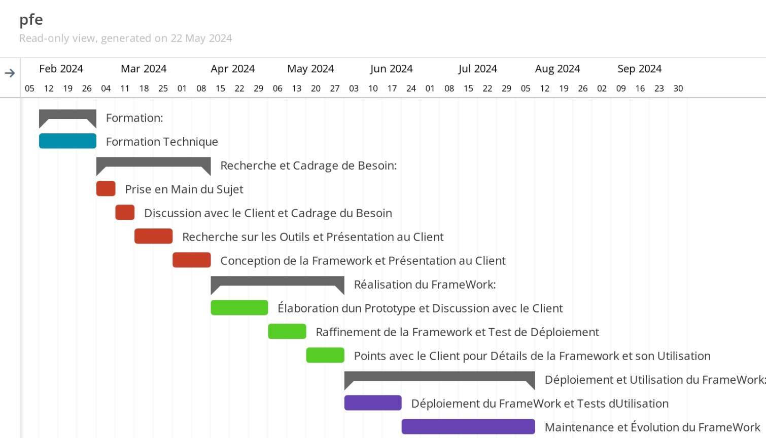

|  |  |  |  |  |
| --- | --- | --- | --- | --- |
| Id | Name | Start | Finish | Duration (Cal. Days) |
| 1 | Formation: | 05/02/2024 | 01/03/2024 | 26 |
| 1.1 | Formation Technique | 05/02/2024 | 01/03/2024 | 26 |
| 2 | Recherche et Cadrage de Besoin: | 04/03/2024 | 12/04/2024 | 40 |
| 2.1 | Prise en Main du Sujet | 04/03/2024 | 08/03/2024 | 5 |
| 2.2 | Discussion avec le Client et Cadrage du Besoin | 11/03/2024 | 15/03/2024 | 5 |
| 2.3 | Recherche sur les Outils et Présentation au Client | 18/03/2024 | 29/03/2024 | 12 |
| 2.4 | Conception de la Framework et Présentation au Client | 01/04/2024 | 12/04/2024 | 12 |
| 3 | Réalisation du FrameWork: | 15/04/2024 | 31/05/2024 | 47 |
| 3.1 | Élaboration d'un Prototype et Discussion avec le Client | 15/04/2024 | 03/05/2024 | 19 |
| 3.2 | Raffinement de la Framework et Test de Déploiement | 06/05/2024 | 17/05/2024 | 12 |
| 3.3 | Points avec le Client pour Détails de la Framework et son Utilisation | 20/05/2024 | 31/05/2024 | 12 |
| 4 | Déploiement et Utilisation du FrameWork: | 03/06/2024 | 05/08/2024 | 64 |
| 4.1 | Déploiement du FrameWork et Tests d'Utilisation | 03/06/2024 | 21/06/2024 | 19 |
| 4.2 | Maintenance et Évolution du FrameWork | 24/06/2024 | 05/08/2024 | 43 |

# Recherche et Benchmark des différents outils d’automatisation

Durant le long de mon projet, j’avais une autonomie totale sur quels outils ou langage ou Framework utiliser pour accomplir la tâche d’automatiser les tests des API REST. Du coup j’ai fait plusieurs recherches sur plusieurs outils d’automatisation pour trouver lequel serait le plus adapté à notre problématique. Dont voici une figure de benchmark :

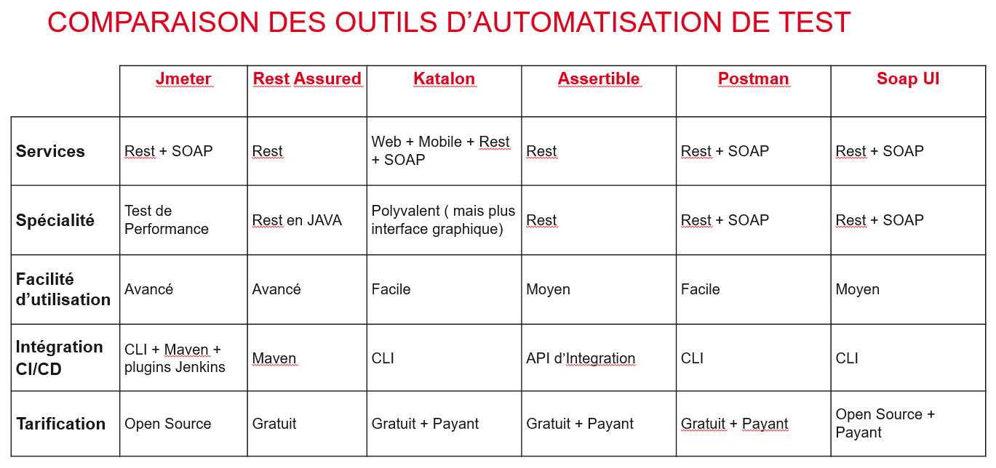

# Choix des outils et langage du projet

En prenant en considération mes recherches, je suis arrivé à cette conclusions : Il n’y a pas d’outil qui satisfait toutes les demandes de la problématique a 100%, surtout tous ce qui touche à la génération automatique des cas de tests et leur mise à jour automatique.

Donc, je devrais élaborer une solution ‘from scratch’ vu la nature spécifique de la problématique. En sachant ceci, voici les spécifications techniques de mon Framework :

* La solution sera élaborée en JavaScript, grâce à ses nombreuses librairies et la facilité de manipulation des fichiers et surtout les fichier JSON.
* La solution sera basée sur Postman puisqu’il offre des librairies JavaScript très utiles dans notre cas, en plus les Collections Postman sont des fichiers JSON donc plus facile à manipuler.
* La solution sera déployée dans une Pipeline CI/CD pour faire les exécution automatique.

# Workflow de la Framework (mode opératoire)

Voici un diagramme des étapes que mon Framework suit pour automatiser le processus des tests :

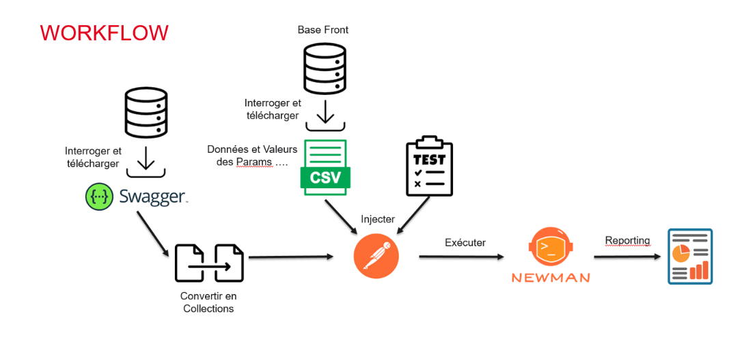

Voici les étapes en détails :

* **Étape 1 :** Télécharger les fichiers Swagger (documentation des API) et les enregistrer dans répertoire.
* **Étape 2 :** Convertir les fichiers Swagger en Collections Postman.
* **Étape 3 :** Interroger la base de donnée pour extraire les valeurs nécessaires pour tester les requêtes API.
* **Étape 4 :** Injecter les valeurs dans les Collections Postman ainsi que les assertions pour préparer les Collections pour exécution.
* **Étape 5 :** Exécuter les Collections Postman et générer les rapports.

**N.B. :** Ce processus s’applique à chaque module testé